**前言**

版权所有：

本产品为贵州威思特电子有限公司（以下简称贵州威思特）设计和开发，所有关于本产品的最终解释权归贵州威思特电子有限公是所有。

未征得贵州威思特的书面授权，所有关于本产品的说明（文档、视频或其它形式）、程序，任何公司及个人不得拷贝、转存。

对于误用、滥用本产品于其它用途，从而导致任何的所有后果和经济损失，本公司概不负责，详情查阅“设置”→“免责申明”。

**手册版本号：V1.0.0**

**修订时间：2018-05-08**

目录

**[一 关于产品](#_Toc514055927)** [- 1 -](#_Toc514055927)

[1.1 包装清单 - 1 -](#_Toc514055928)

[1.2 产品简介 - 1 -](#_Toc514055929)

[**1.2.1使用对象及应用领域** - 1 -](#_Toc514055930)

[**1.2.2设备概述** - 1 -](#_Toc514055931)

[1.3 特性介绍 - 1 -](#_Toc514055932)

[**1.3.1诊断功能** - 1 -](#_Toc514055933)

[**1.3.2整机介绍** - 2 -](#_Toc514055934)

[1.4 性能参数 - 2 -](#_Toc514055935)

[**1.4.1VCI诊断接头** - 2 -](#_Toc514055936)

[**1.4.2平板主机** - 2 -](#_Toc514055937)

[**二 网络连接** - 3 -](#_Toc514055938)

[2.1 Wi-Fi连接 - 3 -](#_Toc514055939)

[2.2 移动网络连接 - 5 -](#_Toc514055940)

[**三 设备的连接** - 6 -](#_Toc514055941)

[3.1 蓝牙连接 - 6 -](#_Toc514055942)

[3.2 USB连接 - 8 -](#_Toc514055943)

[**四 使用前准备** - 10 -](#_Toc514055944)

[4.1 设备充电 - 10 -](#_Toc514055945)

[4.2 设备激活 - 10 -](#_Toc514055946)

[4.3 软件授权与下载 - 12 -](#_Toc514055947)

[**五 汽车诊断** - 13 -](#_Toc514055948)

[5.1 开始诊断 - 13 -](#_Toc514055949)

[5.2 诊断教程 - 17 -](#_Toc514055950)

[5.3 诊断记录 - 17 -](#_Toc514055951)

[**六 软件升级** - 18 -](#_Toc514055952)

[6.1 诊断程序升级 - 18 -](#_Toc514055953)

[6.2 平板应用升级 - 18 -](#_Toc514055954)

[6.3 诊断接头升级 - 18 -](#_Toc514055955)

[**七 其它功能** - 19 -](#_Toc514055956)

[7.1 我的设备 - 19 -](#_Toc514055957)

[7.2 多语言 - 19 -](#_Toc514055958)

[7.3 帮助 - 19 -](#_Toc514055959)

[7.4 关于 - 19 -](#_Toc514055960)

[7.5 免责声明 - 19 -](#_Toc514055961)

**一 关于产品**

## 包装清单

## 产品简介

**1.2.1使用对象及应用领域**

**1.2.2设备概述**

a）诊断接头VCI

b）平板主机

平板主机是程序保存的媒介，负责诊断程序的保存以及从网络升级相关的诊断程序，并且实现相关文档的浏览。

平板电脑同时也是诊断接头执行诊断程序的显示和操作终端，实现诊断功能执行的选择以及在诊断过程中的相关操作和数据的显示。

c）诊断接头与平板主机的连接

诊断接头通过蓝牙或者USB与平板主机连接。

蓝牙采用无线连接方式，在使用蓝牙连接时，需要打开平板电脑的蓝牙，并且给诊断接头接上电源。（连接教程详见3.1）。

USB采用有线连接的方式，如果采用USB方式执行诊断功能，需要在诊断之前先分别给VCI接头和平板电脑主机之间接上USB线，方可进行汽车的诊断功能。（连接教程详见3.2）

D）设备检查

为了确保您在使用的过程中能够使用的更加舒心，我们制订了设备定期检查的策略，以便我们能及时的获取您的设备的使用情况，所以请您定期将您的设备连接网络。

## 1.3 特性介绍

**1.3.1诊断功能**

a）可诊断国产、亚洲、欧洲、美洲生产的大部分高、中、低等车型系统故障，诊断功能包括：钥匙匹配与清零、安全气囊诊断与修复、读写故障码、里程仪表的读取和写入以及其它一些特殊功能。

1. 车型诊断软件可在线升级

**1.3.2整机介绍**

整机主要由平板电脑和诊断接头VCI两部分构成

1. 平板电脑主机
2. 诊断接头VCI

## 性能参数

**1.4.1VCI诊断接头**

**1.4.2平板主机**

**\* 操作系统：Android 6.0**

**\* 处理器类型：1.0GHz 四核处理器**

**\* 电池特性：4290毫安聚合锂电池**

**\* 内存：2GB**

**\* 存储容量：16GB**

**\* 屏幕：8英寸 1280×800 高清触摸屏**

**\* 摄像头：前置 500万像素 + 后置 200万像素**

**\* 无线通讯：**

**Wi-Fi功能：支持802.11b/g/n无线协议**

**移动网络：TD-TLE/FDD-TLE/TD-SCDMA/WCDMA**

**蓝牙：蓝牙4.0**

**\* 工作温度范围：0℃~45℃**

**\* 存储温度范围：-20℃~70℃**

**二 网络连接**

在设备检查、程序升级、产品升级、文档升级以及观看诊断程序的视频教程时，都需要在设备连接网络的情况下完成，所以在特定的情况下连接网络时非常必要的，其连接过程如下：

## 2.1 Wi-Fi连接

1. 在您的平板应用中找到“设置”（红色框选中图标）

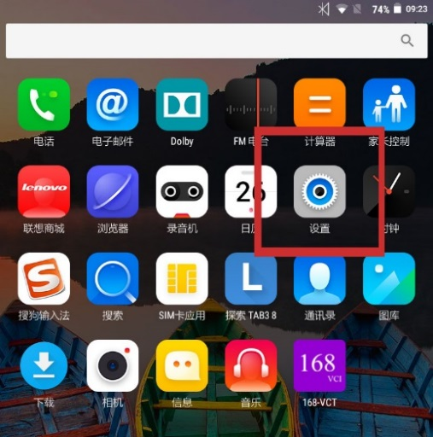

2. 找到“无线和网络”模块，点击“WLAN”

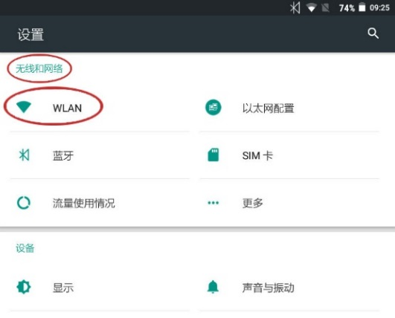

3. 开启WLAN

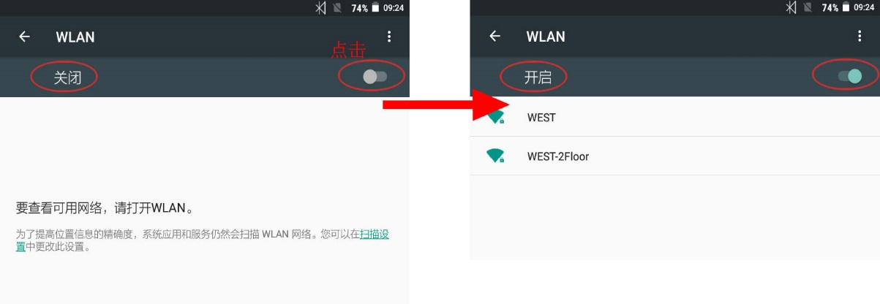

4. 选择您的无线网，并输入连接密码，点击连接

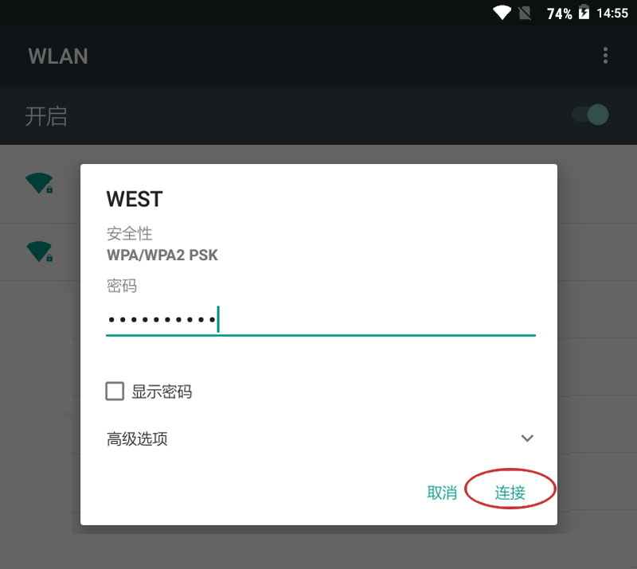

5. 等待您的无线网状态为“已连接”即可

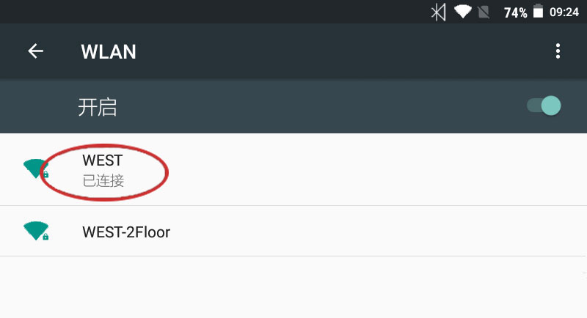

6. 为确保您的网络能够正确上网，建议您打开浏览器

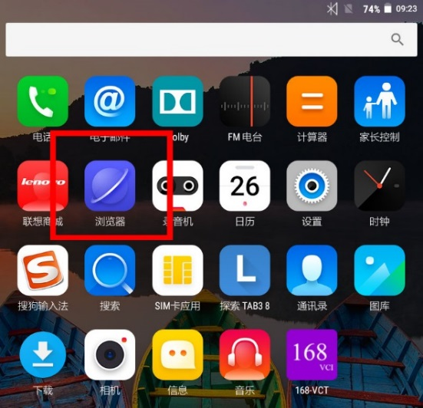

尝试浏览某一个网页（以本公司官网 http://www.168auto.com 为例），如果能够加载出来，则说明能正常上网。

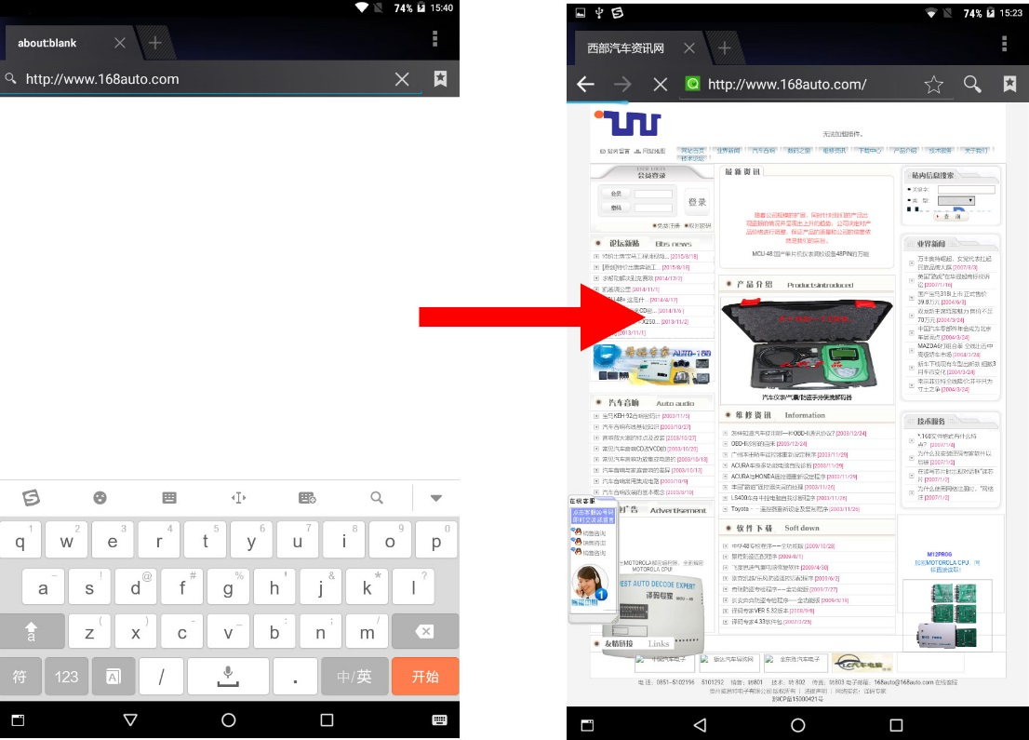

## 2.2 移动网络连接

打开平板应用中的“设置”，找到“无线和网络”模块(同无线网连接)，点击“流量使用情况”→打开移动数据网络即可（没有SIM卡，具体不明）

**三 设备的连接**

## 3.1 蓝牙连接

首先给诊断接头接上电源；打开平板电脑的蓝牙功能，具体打开步骤为：

1. 打开平板应用中的“设置”

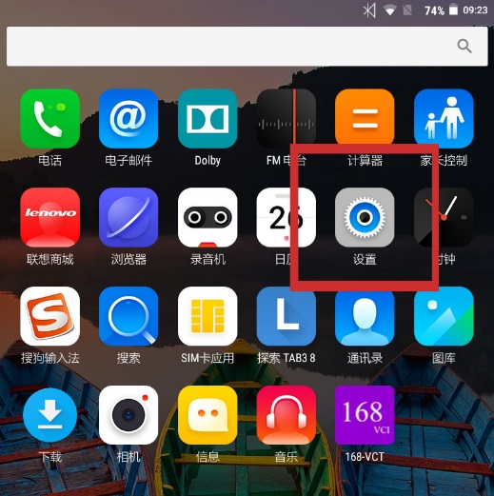

1. 找到“无线和网络”模块，点击蓝牙

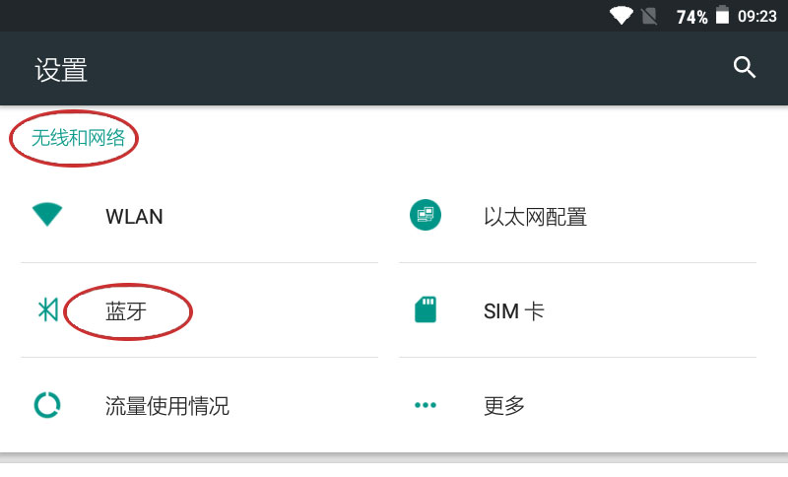

1. 进入之后点击“打开”按钮，将状态变为打开状态

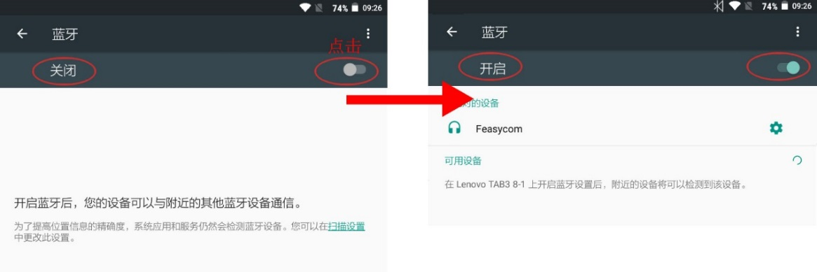

1. 启动平板电脑主机的VCT应用程序

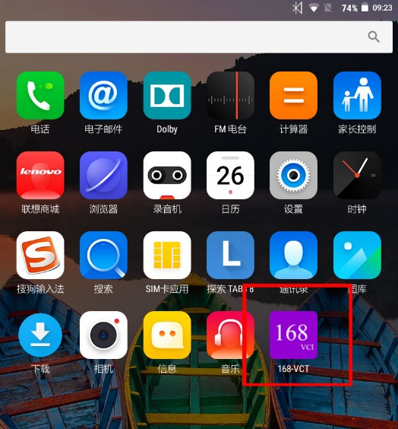

1. 此时如果接头和平板电脑的蓝牙均未与其它蓝牙连接，则两者会自动连接。

当连接成功时，平板主机168-VCT的状态栏右侧连接标致会转变成绿色，且左侧蓝牙（左起第一个）标致也会变成绿色（如图）

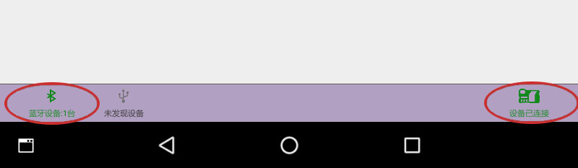

若左侧蓝牙标致变成绿色但右侧连接标致依旧是灰色，说明诊断接头不是与平板主机绑定的接头

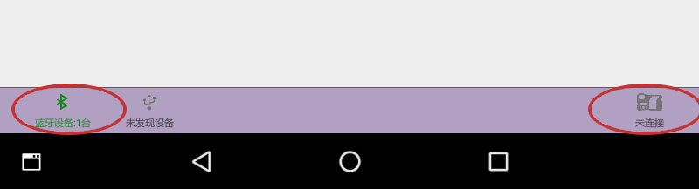

若两者都时灰色，请检查诊断接头的电源是否已经接上或者接头或者平板电脑的蓝牙正在与其它蓝牙设备进行连接。

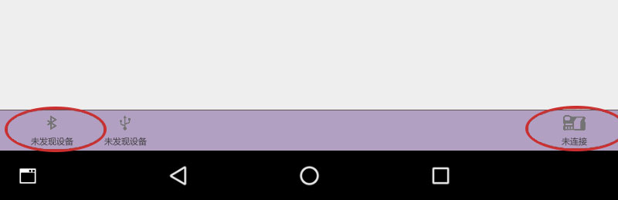

## 3.2 USB连接

1. 首先给诊断接头接上电源，启动平板电脑主机的VCT应用程序，然后将USB连接线分别连接诊断接头和平板电脑。

2. 此时如果VCT应用程序弹出“允许应用“168-VCT”访问该USB设备吗？”的询问对话框，则说明USB连接正确点击“确定”

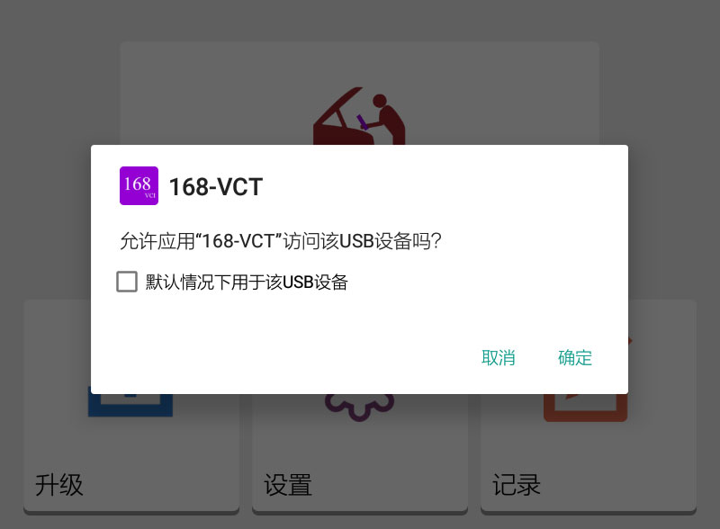

3. 如果连接成功，则平板主机168-VCT状态栏右侧的连接标致会变成绿色，此时诊断接头与平板电脑主机就连接完成了

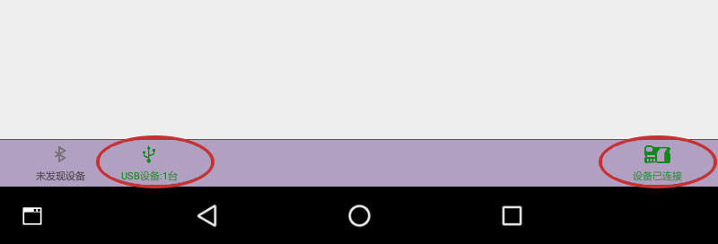

若状态栏左侧USB（左起第二个）标致变成了绿色，但右侧的连接标致还是灰色，说明连接的诊断接头不是与平板绑定的诊断接头

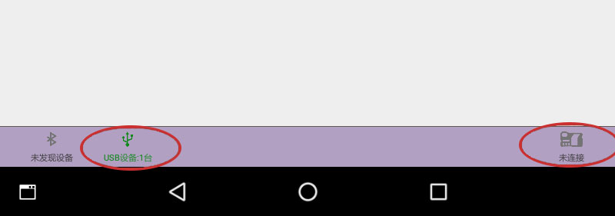

若两者都没有变成绿色，则请检查诊断接头的电源是否已经成功接上。

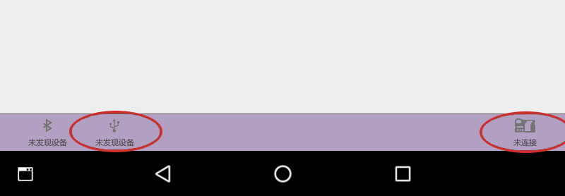

若没有弹出询问对话框，说明诊断接口与平板电脑的连接线连接有问题，请检查连接线的连接是否正确。

**四 使用前准备**

## 4.1 设备充电

为了使您在使用的过程中能够完整的执行诊断功能，在使用前请您务必给您的设备充好电，以免在诊断工作执行的过程中出现平板主机电量不足的情况，并且最好随身携带平板电脑的充电器。

强烈声明，**在给平板电脑充电时，请务必使用随机携带的充电线和充电底座**，如果因为您使用了其它的充电线和充电底座对平板主机进行充电而造成的损坏和经济损失，本公司概不负责。

另外，在设备充好电后，为了节省电量，请关闭平板电脑的电源，在需要使用时再打开电源。

## 4.2 设备激活

设备的使用、诊断程序的升级等相关的操作，都是需要在设备已经激活的情况下；对于未激活的设备，我们只会提供某些比较单一功能的诊断程序的指定次数的试用，当试用次数超过指定次数后，设备只有激活后方可正常使用。另外，对于未激活的设备，我们是不提供诊断程序的升级功能的相关服务的。

设备的激活步骤为：

a）连接平板主机与诊断接头（详见：三，USB和蓝牙选其一即可），并打开平板电脑的网络连接（详见：二）；

b）打开平板主机的168-VCT应用程序，进入到“设置”，如果设备未激活，在“我的设备”后会有“未激活”的红色字体显示；

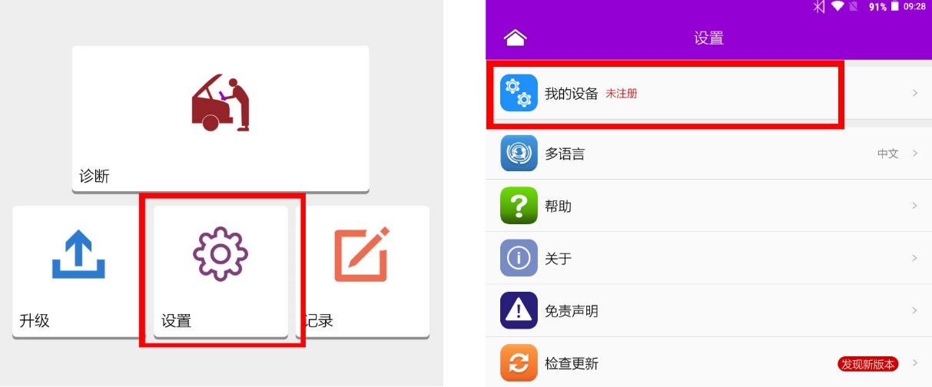

c）点击“我的设备”此时会弹出“设备未激活，是否现在激活？”的对话款，点击“确定”

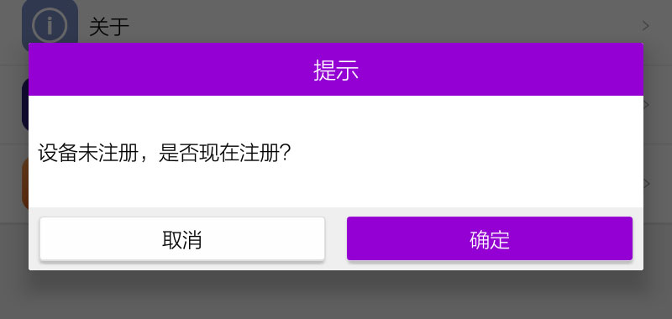

d）进入到激活设备的提示对话框，在确认设备连接完成后，点击“确定”开始读取诊断接头信息

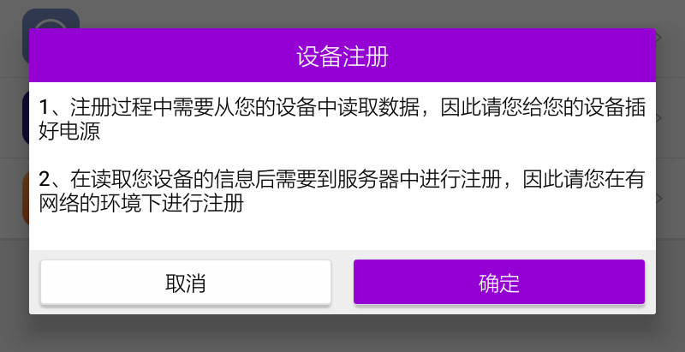

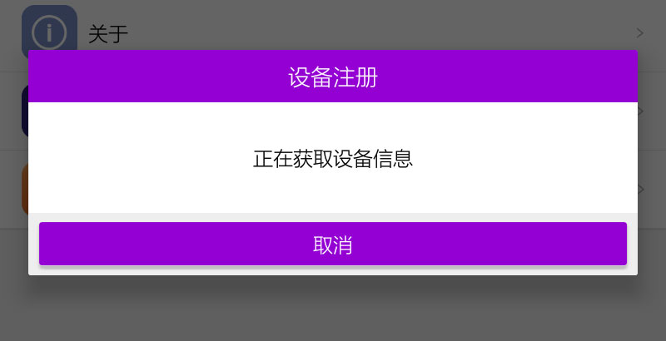

e）当诊断接头信息读取完毕后，跳出个人信息输入的对话框，输入个人信息。

注：在输入个人信息时，请务必输入完整并且正确的个人信息，便于在产品升级和维护的过程中能及时的联系到您个人（或者公司联系人）

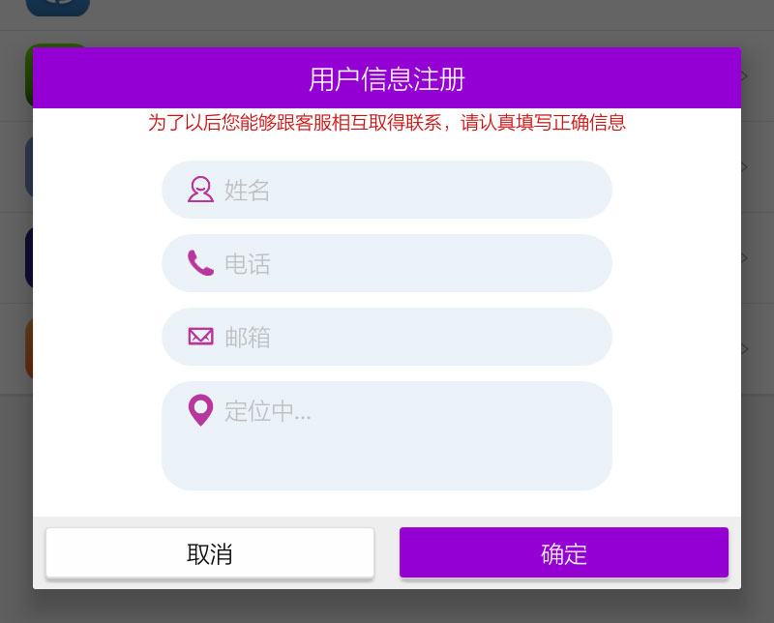

f）当个人信息填写完成后，点击“确定”，将激活的信息提交到服务器，报备您的激活信息。在提交前，请确认您的平板电脑能够正确的连接网络，以免提交失败。

当设备激活完成后进入“我的设备”页面。然后您就可以正常的升级并使用您的诊断程序了。

## 4.3 软件授权与下载

由于并非所有的诊断程序都是对所有人开放的，所以当您在升级您的某一个程序时，请确认您具有该程序的使用权。如果您不具备该程序的使用权，请联系我们的客服人员（见7.3），购买您需要使用的相关车型的相应的诊断程序。

当您具备了该程序的使用权后，您就可以在平板主机应用程序168-VCT的升级模块中找到您所需要执行的相关诊断程序进行升级并使用了。

**五 汽车诊断**

当您需要执行的诊断程序已经被授权并且下载完成后，您就可以在平板电脑168-VCT应用程序的诊断模块中选择您所需要执行的诊断程序进行您想要的诊断功能了。

诊断过程以一个示例程序来说明。

## 5.1 开始诊断

在您执行您的诊断程序之前，请确认您的平板主机与诊断接头已经正确连接。

启动平板应用程序“168-VCT”，进入诊断模块

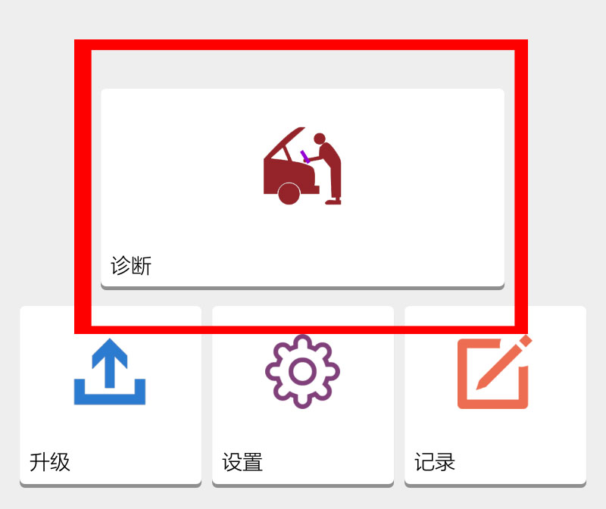

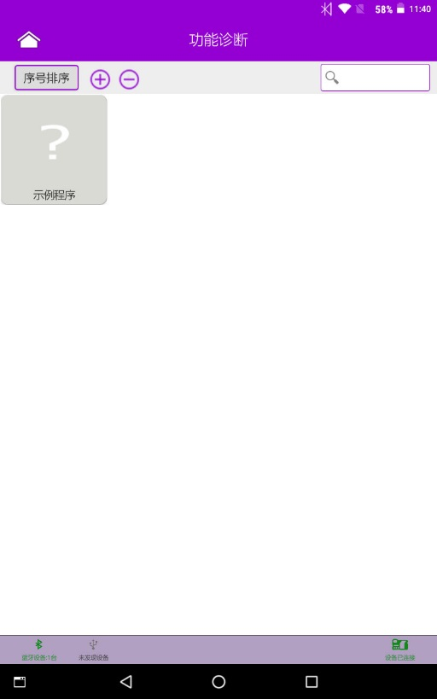

选择您需要执行诊断的汽车品牌（如示例程序），进入功能区选择相应程序及版本。

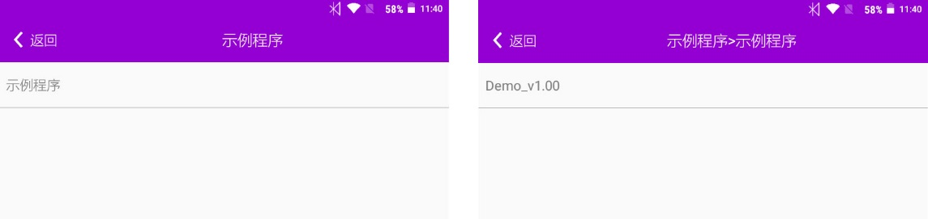

在确认诊断接头已经连接完成（状态栏右侧标致为绿色）后，点击“确定”按钮，开始下载并执行

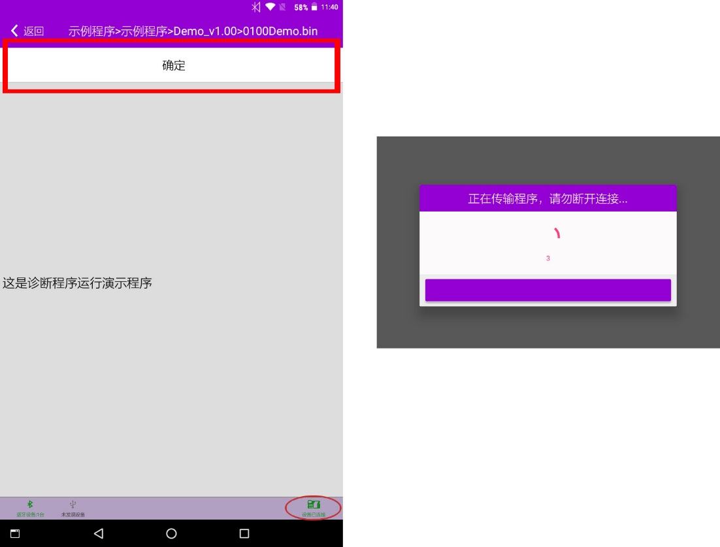

当程序下载完成，进入程序功能列表选择页

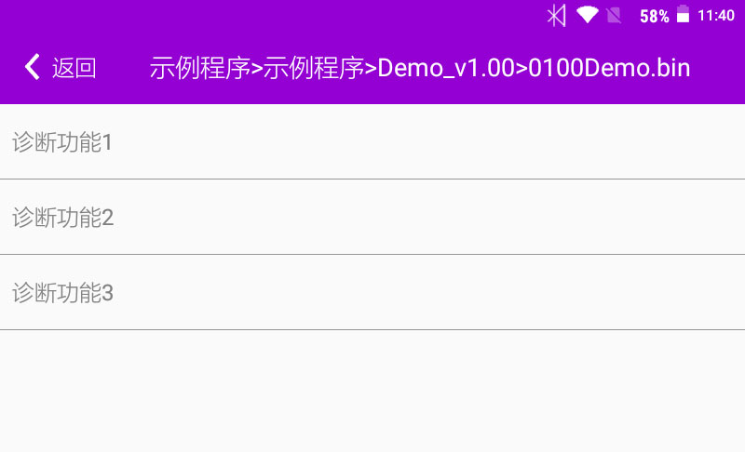

选择相应的诊断功能，以下为执行示例程序中诊断功能1执行实例：

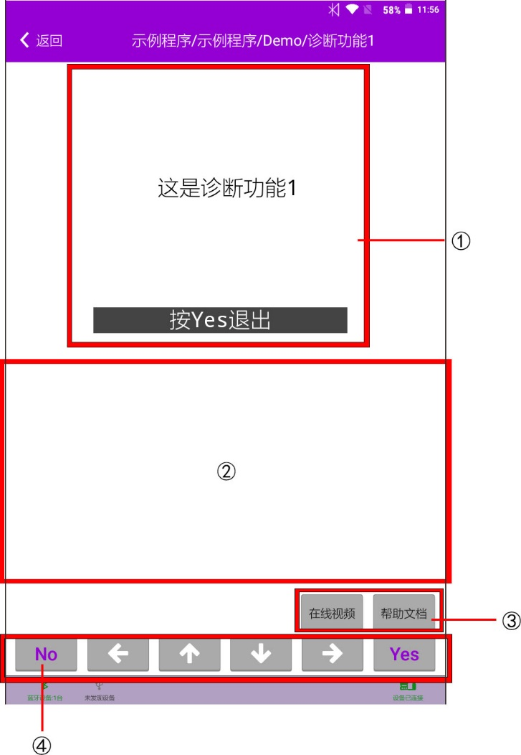

①：屏幕显示区域，显示诊断过程中的提示信息；

②：诊断教程浏览区域，用于在诊断过程中观看诊断视频或帮助文档。默认不显示；

③：诊断教程浏览触发按钮，点击按钮后在诊断教程浏览区显示相应教程。部分程序不存在相关的诊断教程；

④：诊断操作按钮区，在诊断过程中，根据屏幕显示区域的提示进行相关操作进行汽车诊断。

若诊断过程中由于不可抗因素导致诊断被迫中断或者诊断接头没有响应故障，使用者可点击标题栏的“返回”按钮强行停止当前诊断，但使用者需要注意的是，强行停止当前诊断可能会对汽车造成不可预知的危害，由于强行停止诊断对汽车造成的危害本公司将不承担任何法律责任，请谨慎操作。

在对汽车诊断完成后，请记得将诊断接头从汽车上拔下；如果存在接头忘记拔下被遗留在车内的情况，请即时与车主联系。本公司对遗失的设备和接头不提供补充的服务。

## 5.2 诊断教程

在诊断程序执行的过程中，部分程序会有相关操作的视频或者文档说明（视频是否存在需要通过网络检测，如果观看视频说明需要在网络连接的坏境下观看）。

## 5.3 诊断记录

在诊断程序执行的过程中，会作相应的诊断记录，诊断记录的详情请查阅168-VCT应用首页的“记录”板块。

**六 软件升级**

## 6.1 诊断程序升级

为了完善不同车型的诊断功能，我们提供了诊断程序升级的服务，可以对不同车型的诊断程序进行添加、删除、更新等功能，但是所有的升级功能都是在您已经具备该程序的使用权的前提下，如果您没有您所需要使用的诊断程序的使用权，请您联系我们的客服人员（见7.3），购买相关诊断程序的使用权限。

诊断程序的升级功能位于平板主机168-VCT应用的“升级”模块，该模块列出了所有可供升级的诊断程序列表。

该列表中其中红色标识该程序您未被授权，无法进行下载和添加；黑色为您可以正常升级的程序；橙色为您本地已经添加过，但是我们已经停止了该诊断程序的维护和升级，对于该类程序，您可以继续使用，但是在使用过程中所造成的任何后果和损失，将由您个人或者您的公司负责，本公司对该类程序不负有任何法律责任。

## 6.2 平板应用升级

为了完善平板应用上的各种功能，我们也提供了平板应用升级的相关服务。相应的功能实现在“设置”中的“检查升级”模块，进入该模块页面并连接网络后，点击“检查升级”按钮，如果检查到服务器存在平板应用程序新版本，或跳出对话框询问是否升级，点击“确定”后就会下载平板应用程序的安装包进行更新。

## 6.3 诊断接头升级

于此同时，我们还提供了诊断接头的相关升级功能。

在检查设备（见1.2.2：d）的同时，会检查诊断接头的固件程序是否存在可升级的版本，并且在执行诊断程序前询问使用者是否升级诊断接头的固件程序，当使用这选择“是”时，平板应用会从网络下载固件程序并完成诊断接头固件程序的升级任务。

**七 其它功能**

## C:\Users\Administrator\Desktop\WestApp文档\PIC\APP_Setting.jpg7.1 我的设备

在“我的设备”页面中，可以查看您的设备的基本信息，如诊断接头的设备序列号、固件版本、激活时间等。“我的设备”位于首页“设置”中。

## 7.2 多语言

为了能够给更广大的客户群体更方面的使用我们的设备，我们实现了多语言功能，目前提供了中文简体和英文两种语言形式共用户使用，语言切换功能位于“设置”中的“多语言”板块，您如果想使用更多的语言功能，请与我们客服人员联系（见7.3）。

## 7.3 帮助

为了使用这更加全面的了解并使用我们的产品，我们在平板应用的“设置”中提供了“帮助”模块，您可以在该模块中查阅您所不了解的内容或者操作方法。

## 7.4 关于

如果您在使用我们的产品中有任何的问题或者对我们有一些意见或者建议，请您进入“设置”→“关于”版块中，拨打相应的服务电话或者发送邮件到我们的邮箱。

## 7.5 免责声明

您在使用我们的设备之前，请您详细阅读“设置”→“免责声明”版块中的内容，如果您由于不阅读或者不仔细阅读，并且在使用过程当中造成的任何设备的损坏和经济损失，本公司概不负责。